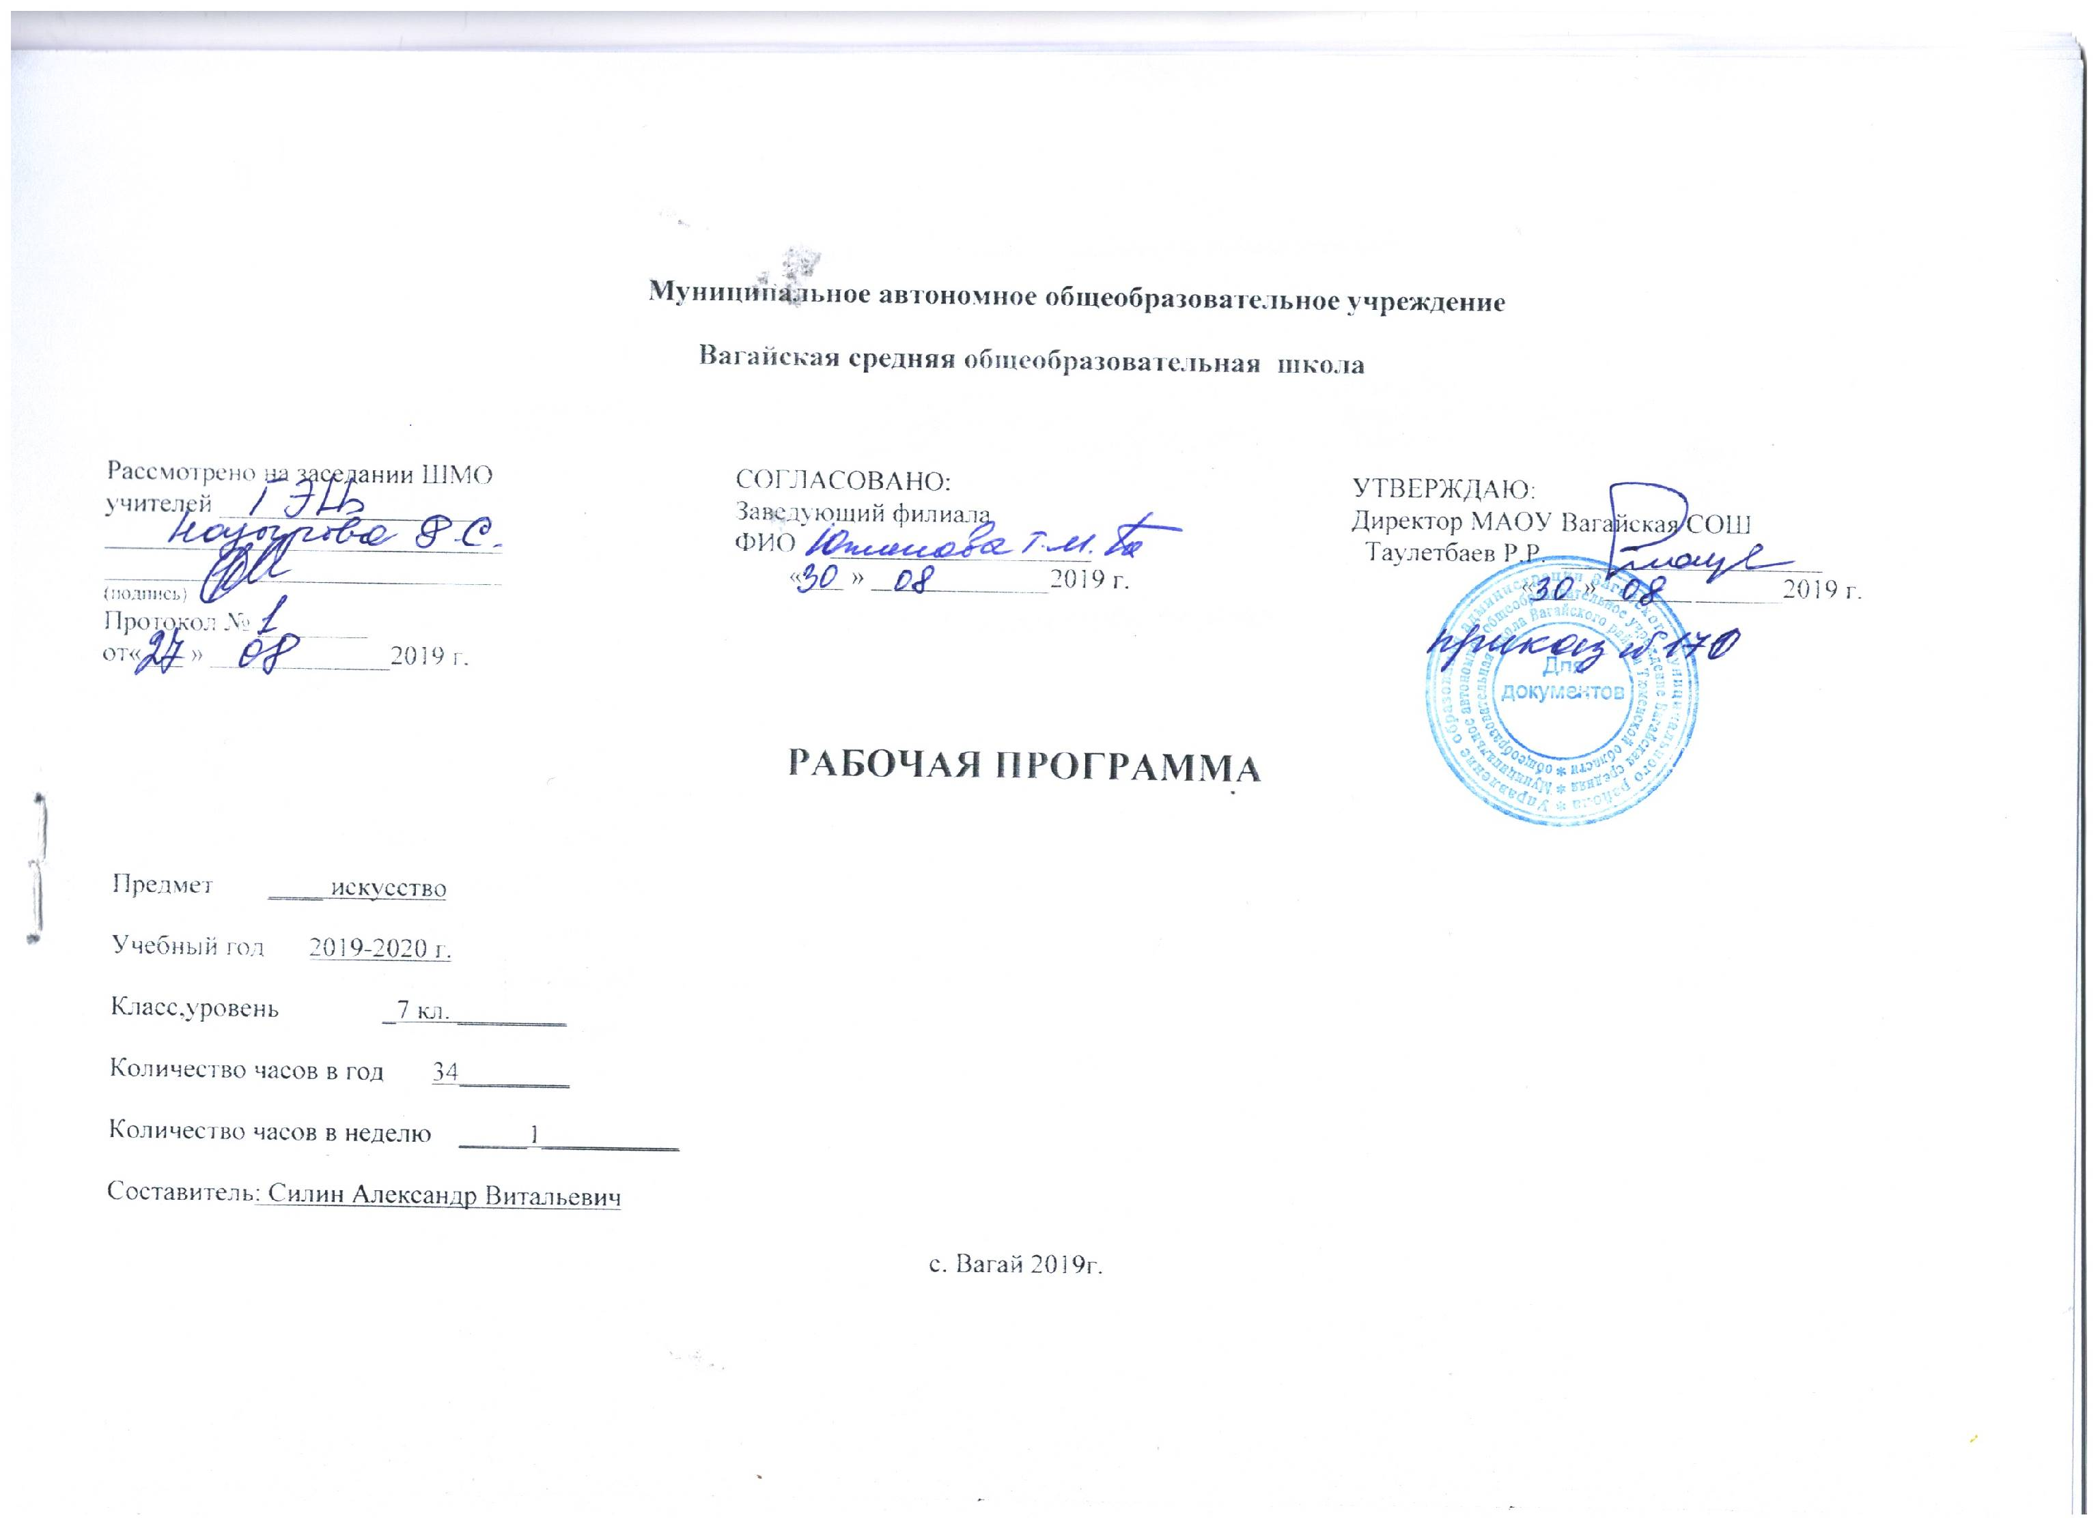

I. Планируемые результаты освоение учебного предмета «Изобразительное искусство»
Личностные результаты отражаются в индивидуальных качественных свойствах учащихся, которые они должны приобрести в процессе освоения учебного предмета «Изобразительное искусство»:
- воспитание российской гражданской идентичности: патриотизма, любви и уважения к Отечеству, чувства гордости за свою Родину, прошлое и настоящее многонационального народа России; осознание своей этнической принадлежности, знание культуры своего народа, своего края, основ культурного наследия народов России и человечества; усвоение гуманистических, традиционных ценностей многонационального российского общества;
- формирование ответственного отношения к учению, готовности и способности обучающихся к саморазвитию и самообразованию на основе мотивации к обучению и познанию;
- формирование целостного мировоззрения, учитывающего культурное, языковое, духовное многообразие современного мира;
- формирование осознанного, уважительного и доброжелательного отношения к другому человеку, его мнению, мировоззрению, культуре; готовности и способности вести диалог с другими людьми и достигать в нем взаимопонимания;
- развитие морального сознания и компетентности в решении моральных проблем на основе личностного выбора, формирование нравственных чувств и нравственного поведения, осознанного и ответственного отношения к собственным поступкам;
- формирование коммуникативной компетентности в общении и сотрудничестве со сверстниками, взрослыми в процессе образовательной, творческой деятельности;
- осознание значения семьи в жизни человека и общества, принятие ценности семейной жизни, уважительное и заботливое отношение к членам своей семьи;
- развитие эстетического сознания через освоение художественного наследия народов России и мира, творческой деятельности эстетического характера.
Метапредметные результаты характеризуют уровень сформированности универсальных способностей учащихся, проявляющихся в познавательной и практической творческой деятельности:
- умение самостоятельно определять цели своего обучения, ставить и формулировать для себя новые задачи в учёбе и познавательной деятельности, развивать мотивы и интересы своей познавательной деятельности;
- умение самостоятельно планировать пути достижения целей, в том числе альтернативные, осознанно выбирать наиболее эффективные способы решения учебных и познавательных задач;
- умение соотносить свои действия с планируемыми результатами, осуществлять контроль своей деятельности в процессе достижения результата, определять способы действий в рамках предложенных условий и требований, корректировать свои действия в соответствии с изменяющейся ситуацией;
- умение оценивать правильность выполнения учебной задачи, собственные возможности ее решения;
- владение основами самоконтроля, самооценки, принятия решений и осуществления осознанного выбора в учебной и познавательной деятельности;
- умение организовывать учебное сотрудничество и совместную деятельность с учителем и сверстниками; работать индивидуально и в группе: находить общее решение и разрешать конфликты на основе согласования позиций и учета интересов; формулировать, аргументировать и отстаивать свое мнение.
Предметные результаты характеризуют опыт учащихся в художественно-творческой деятельности, который приобретается и закрепляется в процессе освоения учебного предмета:
- формирование основ художественной культуры обучающихся как части их общей духовной культуры, как особого способа познания жизни и средства организации общения; развитие эстетического, эмоционально-ценностного видения окружающего мира; развитие наблюдательности, способности к сопереживанию, зрительной памяти, ассоциативного мышления, художественного вкуса и творческого воображения;
- развитие визуально-пространственного мышления как формы эмоционально-ценностного освоения мира, самовыражения и ориентации в художественном и нравственном пространстве культуры;
- освоение художественной культуры во всем многообразии ее видов, жанров и стилей как материального выражения духовных ценностей, воплощенных в пространственных формах (фольклорное художественное творчество разных народов, классические произведения отечественного и зарубежного искусства, искусство современности);
- воспитание уважения к истории культуры своего Отечества, выраженной в архитектуре, изобразительном искусстве, в национальных образах предметно-материальной и пространственной среды, в понимании красоты человека;
- приобретение опыта создания художественного образа в разных видах и жанрах визуально-пространственных искусств: изобразительных (живопись, графика, скульптура), декоративно-прикладных, в архитектуре и дизайне; приобретение опыта работы над визуальным образом в синтетических искусствах (театр и кино);
- приобретение опыта работы различными художественными материалами и в разных техниках в различных видах визуально-пространственных искусств, в специфических формах художественной деятельности, в том числе базирующихся на ИКТ (цифровая фотография, видеозапись, компьютерная графика, мультипликация и анимация);
- развитие потребности в общении с произведениями изобразительного искусства, освоение практических умений и навыков восприятия, интерпретации и оценки произведений искусства; формирование активного отношения к традициям художественной культуры как смысловой, эстетической и личностно-значимой ценности;
- осознание значения искусства и творчества в личной и культурной самоидентификации личности;
- развитие индивидуальных творческих способностей обучающихся, формирование устойчивого интереса к творческой деятельности.

2. Содержание учебного предмета « Изобразительное искусство»

Изображение фигуры человека и образ человека. 8 часов
Изображение фигуры человека в истории искусств. Пропорции и строение фигуры. Красота фигуры человека в движении человека. Великие скульпторы. Человек и его профессия. Понимание красоты человека

Поэзия повседневности. 11 часов.
Поэзия повседневности жизни в искусстве разных народов. Бытовой и исторический жанры. Творчество А. Г. Венецианова и П. А. Федотова. Творчество художников передвижников. Государственная Третьяковская галерея. Праздник и карнавал в изобразительном искусстве.

Великие темы жизни. 10 часов
Монументальная живопись. Искусство Древней Руси. Библейские темы в станковой живописи. Тематическая картина в русском искусстве 19 века. Монументальная скульптура и образ истории народа. Тема Великой Отечественной войны в станковом и монументальном искусстве.

Реальность жизни и художественный образ. 5 часов
Искусство иллюстрации. Слово и изображение. История искусства и история человечества. Стиль и направление в изобразительном искусстве. Зрительные умения и их значение для современного человека Личность художника и мир его времени в произведениях искусства.

3.Тематическое планирование с указанием количества часов, отводимых на освоение каждой темы
Тема раздела/ количество часов | № урока | Тема урока/ | Количество часов
Тема №1. Изображение фигуры человека и образ человека.  (8 часов) | 1 | Изображение фигуры человека в истории искусств | 1
 | 2 | Пропорции и строение фигуры человека | 1
 | 3 | Красота фигуры человека в движениим | 1
 | 4 | Лепка фигуры человека | 1
 | 5 | Изображение фигуры человека в истории скульптуры. Великие скульпторы | 1
 | 6 | Изображение фигуры человека | 1
 | 7 | Набросок фигуры человека с натуры | 1
 | 8 | Человек и его профессия. Понимание красоты человека | 1
Тема №2. Поэзия повседневности.  (11 часов) | 9 | Поэзия повседневности жизни в искусстве разных народов. | 1
Тема №2. Поэзия повседневности.  (11 часов) | 10 | Тематическая картина. Бытовой и исторический жанры | 1
Тема №2. Поэзия повседневности.  (11 часов) | 11 | Творчество А. Г. Венецианова и П. А. Федотова | 1
Тема №2. Поэзия повседневности.  (11 часов) | 12 | Творчество художников передвижников. Р/к. Творчество художников Тюменской области | 1
Тема №2. Поэзия повседневности.  (11 часов) | 13 | Государственная Третьяковская галерея | 1
Тема №2. Поэзия повседневности.  (11 часов) | 14 | Сюжет и содержание в картине. | 1
Тема №2. Поэзия повседневности.  (11 часов) | 15,16 | Жизнь в моём городе в прошлых веках (историческая тема в бытовом жанре) | 2
Тема №2. Поэзия повседневности.  (11 часов) | 17,18 | Жизнь каждого дня – большая тема в искусстве | 2
Тема №2. Поэзия повседневности.  (11 часов) | 19 | Праздник и карнавал в изобразительном искусстве (тема праздника в бытовом жанре) | 1
Тема №3. Великие темы жизни.  (10 часов) | 20 | Монументальная живопись | 1
Тема №3. Великие темы жизни.  (10 часов) | 21,22 | Искусство Древней Руси | 2
Тема №3. Великие темы жизни.  (10 часов) | 23 | Интегрированный урок. Архитектура в Сибири в середине 16 века. Библейские темы в станковой живописи. Р/к. Архитектура соборов Тюменской области | 1
Тема №3. Великие темы жизни.  (10 часов) | 24 | Тематическая картина в русском искусстве 19 века | 1
Тема №3. Великие темы жизни.  (10 часов) | 25,26 | Процесс работы над тематической картиной | 2
Тема №3. Великие темы жизни.  (10 часов) | 27,28 | Монументальная скульптура и образ истории народа | 2
Тема №3. Великие темы жизни.  (10 часов) | 29 | Тема Великой Отечественной войны в станковом и монументальном искусстве Р/к. Героическое прошлое нашей Родины в произведениях изобразительного искусства | 1
Тема №4. Реальность жизни и художественный образ.  (5 часов) | 30,31,32 | Искусство иллюстрации. Слово и изображение. Р/к. Иллюстрирование русских сказок. | 3
Тема №4. Реальность жизни и художественный образ.  (5 часов) | 33 | История искусства и история человечества. Стиль и направление в изобразительном искусстве | 1
Тема №4. Реальность жизни и художественный образ.  (5 часов) | 34 | Зрительные умения и их значение для современного человека Личность художника и мир его времени в произведениях искусства | 1
Итого: 34 часа

Приложение

Календарно – тематическое планирование «Изобразительное искусство»
Тема раздела/ количество часов | № урока | Тема урока/ | Количество часов | Дата по плану | Дата по факту
Тема №1. Изображение фигуры человека и образ человека.  (8 часов) | 1 | Изображение фигуры человека в истории искусств | 1 | 2.09 | 2.09
 | 2 | Пропорции и строение фигуры человека | 1 | 9.09 | 9.09
 | 3 | Красота фигуры человека в движениим | 1 | 16.09 | 16.09
 | 4 | Лепка фигуры человека | 1 | 23.09 | 23.09
 | 5 | Изображение фигуры человека в истории скульптуры. Великие скульпторы | 1 | 30.09 | 30.09
 | 6 | Изображение фигуры человека | 1 | 7.10 | 7.10
 | 7 | Набросок фигуры человека с натуры | 1 | 14.10 | 14.10
 | 8 | Человек и его профессия. Понимание красоты человека | 1 | 21.10 | 21.10
Тема №2. Поэзия повседневности.  (11 часов) | 9 | Поэзия повседневности жизни в искусстве разных народов. | 1 | 11.11 | 11.11
Тема №2. Поэзия повседневности.  (11 часов) | 10 | Тематическая картина. Бытовой и исторический жанры | 1 | 18.11 | 18.11
Тема №2. Поэзия повседневности.  (11 часов) | 11 | Творчество А. Г. Венецианова и П. А. Федотова | 1 | 25.11 | 25.11
Тема №2. Поэзия повседневности.  (11 часов) | 12 | Творчество художников передвижников. Р/к. Творчество художников Тюменской области | 1 | 2.12
Тема №2. Поэзия повседневности.  (11 часов) | 13 | Государственная Третьяковская галерея | 1 | 9.12
Тема №2. Поэзия повседневности.  (11 часов) | 14 | Сюжет и содержание в картине. | 1 | 16.12
Тема №2. Поэзия повседневности.  (11 часов) | 15,16 | Жизнь в моём городе в прошлых веках (историческая тема в бытовом жанре) | 2 | 23.12  30.12
Тема №2. Поэзия повседневности.  (11 часов) | 17,18 | Жизнь каждого дня – большая тема в искусстве | 2 | 13.01  20.01
Тема №2. Поэзия повседневности.  (11 часов) | 19 | Праздник и карнавал в изобразительном искусстве (тема праздника в бытовом жанре) | 1 | 27.01
Тема №3. Великие темы жизни.  (10 часов) | 20 | Монументальная живопись | 1 | 3.02
Тема №3. Великие темы жизни.  (10 часов) | 21,22 | Искусство Древней Руси | 2 | 10.02  17.02
Тема №3. Великие темы жизни.  (10 часов) | 23 | Интегрированный урок. Архитектура в Сибири в середине 16 века. Библейские темы в станковой живописи. Р/к. Архитектура соборов Тюменской области | 1 | 2.03
Тема №3. Великие темы жизни.  (10 часов) | 24 | Тематическая картина в русском искусстве 19 века | 1 | 16.03
Тема №3. Великие темы жизни.  (10 часов) | 25,26 | Процесс работы над тематической картиной | 2 | 30.03  6.04
Тема №3. Великие темы жизни.  (10 часов) | 27,28 | Монументальная скульптура и образ истории народа | 2 | 13.04  20.04
Тема №3. Великие темы жизни.  (10 часов) | 29 | Тема Великой Отечественной войны в станковом и монументальном искусстве Р/к. Героическое прошлое нашей Родины в произведениях изобразительного искусства | 1 | 27.04
Тема №4. Реальность жизни и художественный образ.  (5 часов) | 30,31,32 | Искусство иллюстрации. Слово и изображение. Р/к. Иллюстрирование русских сказок. | 3 | 18.05  19.05  25.05
Тема №4. Реальность жизни и художественный образ.  (5 часов) | 33 | История искусства и история человечества. Стиль и направление в изобразительном искусстве | 1 | 27.05
Тема №4. Реальность жизни и художественный образ.  (5 часов) | 34 | Зрительные умения и их значение для современного человека Личность художника и мир его времени в произведениях искусства | 1 | 29.05
Итого: 34 часа

